Les coucous à Paris
________________ : Nous sommes des coucous. Nous sommes tout gris. Nous vivons dans la
Forêt très lointaine.
________________ : Qu’est-ce qu’on fait aujourd’hui ?
________________ : On fait une excursion à Paris.
________________ : Mais c’est trop loin !
________________ : Ça va, nous volons très vite.
________________ : Là-bas, on cherche les couleurs du printemps qui sont à la mode.
________________ : Bonne idée !
________________ : On y va. Ça va être amusant de survoler la capitale de la France.
(‘fliegen’ mit entsprechenden Handbewegungen)
Sprecher________: Et les coucous s’envolent, s’envolent vers Paris. Quand ils arrivent, un coucou
crie:
________________ : Regardez ! Là-bas, il y a la Tour Eiffel.
________________ : Et là, l’église Notre Dame.
________________ : Regardez en bas, ce sont les Champs-Elysées avec l’Arc de Triomphe.
Il y a beaucoup de voitures !
________________ : Et la Seine avec ses ponts et les bateaux.
________________ : Regardez là-bas, le Printemps !
________________ : Quoi ? Le Printemps. Où ?
________________ : C’est un grand Magasin. Il s’appelle ‘Le Printemps’. On va rentrer. ________________ : Wow ! Partout, il y a des vêtements colorés.
________________ : Un pantalon bleu (die Schüler/-innen halten jeweils ein mitgebrachtes
farbiges Kleidungsstück vor sich und zeigen sich damit vor einem Spiegel).
________________ : Une chemise jaune, pas mal.
________________ : Un pull bleu, ça me va bien :
________________ : Un chemisier blanc.
________________ : Une robe multicolore.
________________ : Une jupe à la mode. Elle est très jolie.
________________ : Un foulard violet.
________________ : Un short beige.
________________ : Un T-shirt lilas.
________________ : Une casquette orange. (setzt eine auf)
________________ : Une chaussette noire.
________________ : J’achète un foulard. (nimmt einen Schal und legt ihn um den Hals)
Ça me va très bien.
________________: Ou un pull marron? (hält einen Pullover vor sich)
________________: Mais c’est trop large, c’est trop grand.
________________(laut): Eh les copains, on n’a pas d’argent ! (benutzt entsprechende
Zeichensprache)
________________: Zut ! O ! Il faut rentrer dans la forêt !
___________(alle) : Dommage !
_______________ : Allons-y ! Dehors ! Vite !
(Sie werfen ihre Kleider auf einen Haufen und ‘fliegen’ los)
Alle : Au revoir Paris ! On rentre dans notre forêt ! Là il est plus calme.
Sprecher _______ : Voilà pourquoi les coucous restent gris, toujours gris.
Vielleicht ist das der Grund, warum die Kuckucke grau bleiben, immer
grau.
Als Vorlage diente: Viens voir, Liederbuch Diesterweg-Verlag,1987

Hinweis: In die Linien können die Namen der eingeteilten Schüler/-innen eingetragen werden. Ein graues Oberteil für die Mitspieler/-innen - falls vorhanden – ist ganz praktisch. Und/Oder: Eine graue Vogelmaske mit Schnabel und Gummi kann ausgeschnitten werden. Die teilnehmenden Schüler/-innen haben jeweils ein farbiges Kleidungsstück mitgebracht, das sie im Kaufhaus ‚anprobieren‘. Spiegel nicht vergessen. Am Schluss singen sie alle:

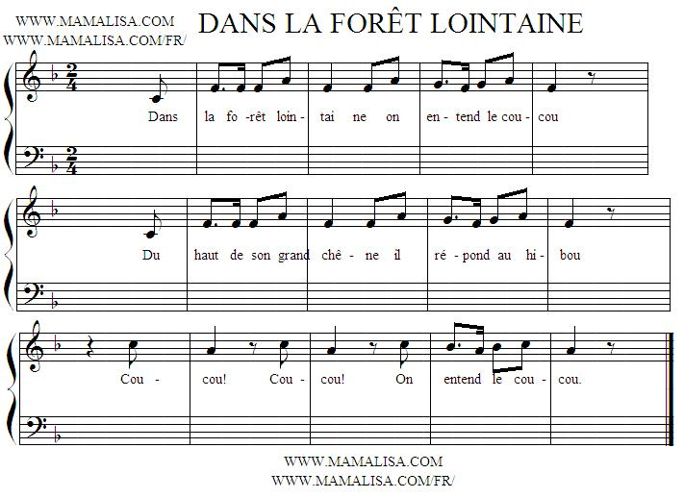

- Dans la forêt lointaine
On entend le coucou
(2) Du haut de son grand chêne
Il répond au hibou :
(3) "Coucou, coucou"
On entend le coucou.
A écouter :
http://www.mamalisa.com/?p=627&t=es&c=22

